**埼玉県の最低賃金**

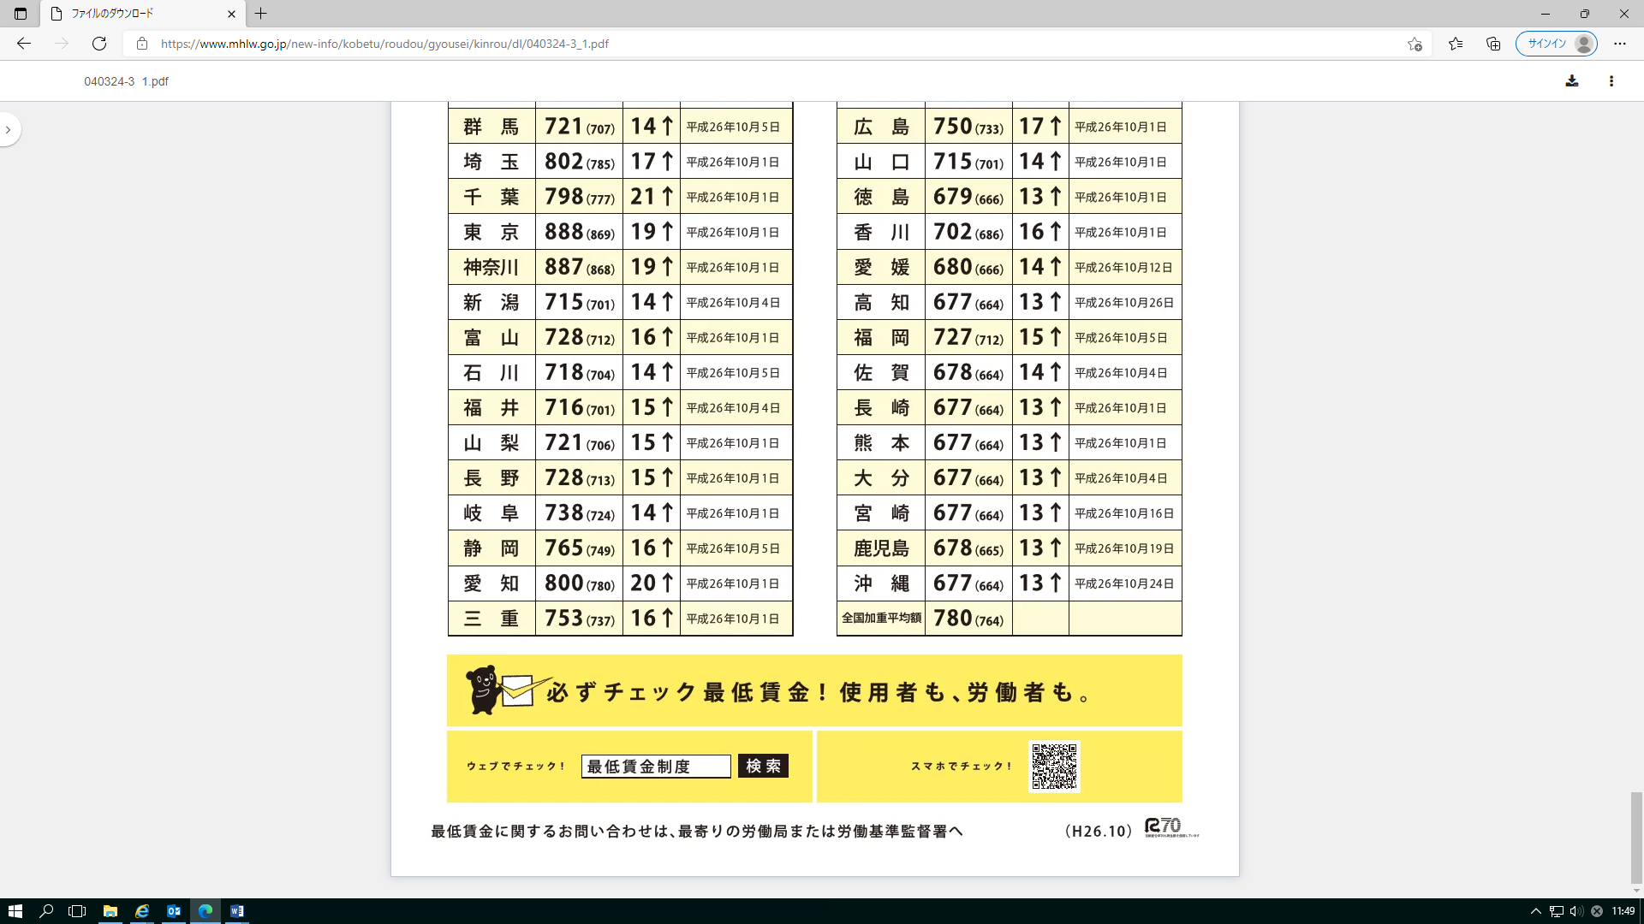

**１　地域別最低賃金**

|  |  |  |  |
| --- | --- | --- | --- |
| 最低賃金件名 | 時間額 | 適用労働者 | 改正発効日 |
|
| 埼 玉 県 最 低 賃 金 | **１,０７８円** | 埼玉県内の事業場で働く全ての労働者（特定最低賃金の適用業種で働く労働者で、適用が除外される者も含む） | **令和６年 10月１日** |
|
|
|

**２　特定最低賃金**

|  |  |  |  |
| --- | --- | --- | --- |
| 最低賃金件名 | 時間額 | 適用労働者 | 改正発効日 |
|
| 埼玉県非鉄金属製造業最低賃金 | **１,０９８円** | 左記の事業場で働く労働者。  ただし、次に掲げる者を除く。 １　１８歳未満又は６５歳以上の者 ２　雇入れ後３月未満の者であって、  技能習得中のもの ３　清掃又は片付けの業務に主として  従事する者 ４　手作業による包装、袋詰め、箱詰  め又は運搬の業務に主として従事  する者 | **令和６年 12月１日** |
| 埼玉県光学機械器具・レンズ、時計・同部分品製造業最低賃金 | **１,１１４円** |
| 埼玉県電子部品・デバイス・電子回路、電気機械器具、情報通信機械器具製造業最低賃金 | **１,１０５円** |
| 埼玉県輸送用機械器具製造業最低賃金 | **１,１０２円** |
| 埼玉県自動車小売業最低賃金 | **１,０８９円** | 左記の事業場で働く労働者。 ただし、次に掲げる者を除く。  １　１８歳未満又は６５歳以上の者 ２　雇入れ後３月未満の者であって、  技能習得中のもの  ３　清掃又は片付けの業務に主として  従事する者 |
| 埼玉県各種商品小売業最低賃金 | **８４９円** | ※各種商品小売業の最低賃金は、平成28年12月１日以降改正されておりません。  左記金額は、地域別最低賃金額を下回っているため、各種商品小売業には地域別最低賃金が適用されます。 | **平成28年12月１日** |

最低賃金のチェック方法は以下をご参照ください。

